Dziś proponujemy zabawy paluszkowe : paluszek , rodzina

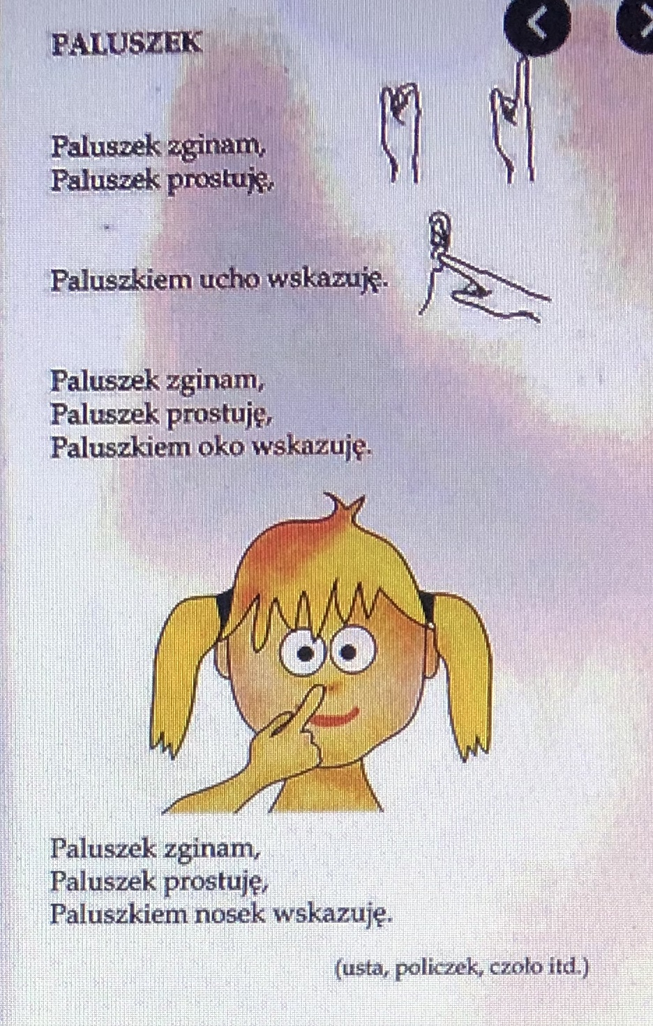

RODZINA

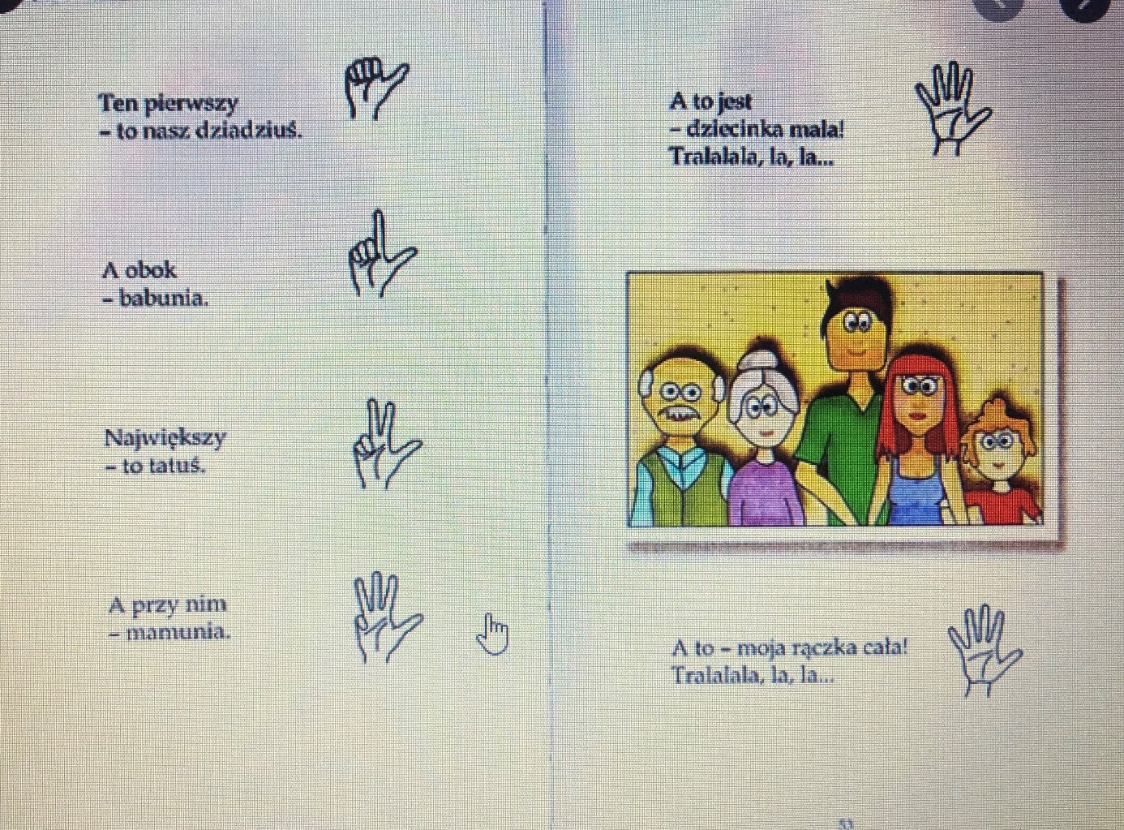

Udanej zabawy

